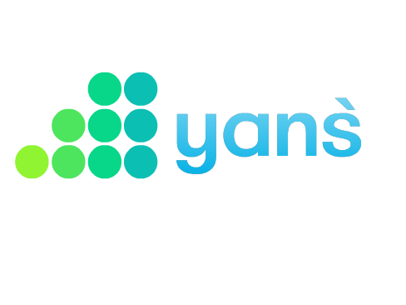

Товарищество с ограниченной ответственностью
«КазАрСтрой»

______________________________________________________________________________________

Полное наименование:
Товарищество с ограниченной ответственностью «КазАрСтрой»

Сокращенное наименование:
ТОО «КазАрСтрой»

Юридический адрес:
010000, РК, г. Нур-Султан, ул. Жетыген, здание 17

БИН:
131240016339

Наименование банка:
ДБ АО «Сбербанк» г. Нур-Султан
БИК:
SABRKZKA
ИИК:
KZ25914398416BC11244 KZT
Тел:
+7 717 278 37 33, +7 701 073 37 33
e-mail:
sales@yans.kz , buh@yans.kz
web:
www.yans.kz

